Форинт-С: Диспетчер устройств
Версия 2.0

Руководство пользователя

Документ «Форинт-С: Диспетчер устройств. Версия 2.0. Руководство пользователя» (далее – документ) является предметом авторских прав компании «ERP Service» и защищается российским и международным законодательством об авторских правах.
Запрещается изменение и распространение в измененном виде данного документа без письменного согласия и от имени «ERP Service».
Компания «ERP Service» оставляет за собой право вносить изменения и дополнения, как в документацию, так и в работу программного обеспечения без уведомления пользователей.
Использованные в тексте товарные знаки и зарегистрированные торговые марки являются собственностью своих законных владельцев.

Документ является СУТЬ ДОКУМЕНТА и предназначается для следующих категорий читателей:
- информационно-технического персонала торгово-сервисных предприятий;
- персонала центров технического обслуживания контрольно-кассовых машин;
- специалистов по внедрению систем автоматизации.

Фрагменты текста руководства, подсвеченные серым фоном и отмеченные знаком «», требуют особого внимания со стороны читателя, например:

 | ПРИМЕР ИНФОРМАЦИИ, НА КОТОРУЮ НУЖНО ОБРАТИТЬ ВНИМАНИЕ

Текст документа соответствует версии 2.0.0.31101

ДЛЯ ДОКУМЕНТАЦИИ ПО ПРОГРАММНОМУ ПРОДУКТУ – URL ДЛЯ ЗАГРУЗКИ ОБНОВЛЕНИЙ

Контактная информация компании «ERP Service»:

Адрес: Россия, Ростов-на-Дону, ул. Менжинского, 2/13.
Телефон/факс: +7 (863) 255-22-43, 255-22-47, 255-25-75.
Web-сайт: http://www.erpservice.ru
Форум: http://www.erpservice.ru/forum
Техническая поддержка: support@erpservice.ru
FTP-сервер: ftp://ftp.erpservice.ru

1. Введение 3
1.1. Назначение и возможности 3
1.2. Интерфейс консоли 4
1.3. Команды консоли 4
2. Конфигурация устройств 4
2.1. Печатающие устройства 4
2.2. Дисплеи покупателя 4
2.3. Электронные весы 4
2.4. Модули управления бильярдом 4
2.5. SMS-клиенты 4
2.6. Считыватели 4

1.1.1. Образец оглавления 3
1.1.1. Образец оглавления 3
1.1.1.1. Образец оглавления 3

1. Назначение и возможности
«Форинт-С: Диспетчер устройств» (далее – диспетчер устройств) предназначен для работы с достаточно широким классом устройств: печатающие устройства, дисплеи покупателя, электронные весы, модули управления бильярдом, SMS-клиенты, считыватели и турникеты.
Диспетчер устройств рассчитан для работы внешних устройств с программным продуктом, независимо от драйверов устройств. Существует возможность расширения перечня внешних устройств. Устройства можно использовать совместно, ограничивая при желании количество одновременных подключений.

2. Структура диспетчера устройств

Диспетчер устройств состоит службы, основного компонента приложения, непосредственно осуществляющего работу с устройствами, консоли и драйверов устройств.
Консоль – это служебное приложение с графическим интерфейсом, предназначенное для создания и изменения аппаратной конфигурации локальных и сетевых устройств, а также подключение/отключение устройств и выполнения вспомогательных функций. Работает с протоколом обмена данными, вводя дополнительный уровень абстракции.
Диспетчер устройств может быть расширен модулями сторонних производителей без изменения основного программного кода.

3. Консоль управления

3.1. Интерфейс консоли
Консоль управления устройствами – обычное оконное приложение для Windows. Вид главного окна консоли:

4
5

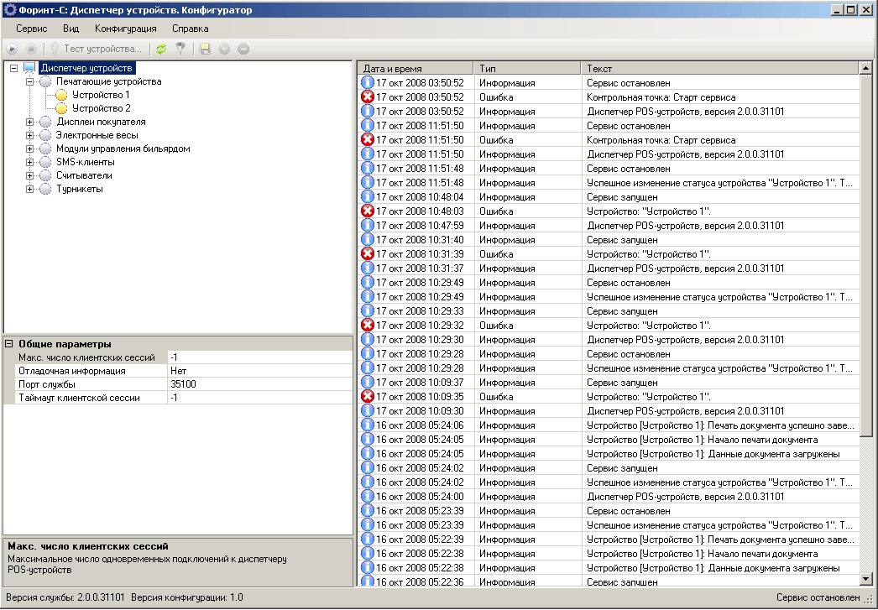
2
3
1

6

Цифрами на рисунке обозначены позиции:
- 1 – дерево конфигурации консоли;
- 2 – сетка свойств выбранного элемента конфигурации;
- 3 – список загруженных событий устройства;
- 4 – главное меню;
- 5 – панель инструментов;
- 6 – строка состояния.

3.2. Команды консоли

Команда | Горячая клавиша | Значок | Описание
Раздел меню «Сервис»
Пуск | F9 |  | Запуск службы
Стоп |  |  | Завершение работы службы
Перезапуск |  |  | Перезапуск службы
Тест устройства |  |  | Тестирование элемента конфигурации на работоспособность
Выход |  |  | Завершение работы консоли
Раздел меню «Вид»
Обновить | F5 |  | Обновление списка загруженных событий
Фильтр | F6 |  | Установка фильтра для загрузки событий
Раздел меню «Конфигурация»
Сохранить | Ctrl+S |  | Сохранение конфигурации устройств
Добавить устройство |  |  | Создание нового устройства в конфигурации
Удалить устройство |  |  | Удаление выбранного элемента конфигурации
Раздел меню «Справка»
О программе |  |  | Просмотр сведений о консоли

Выполнением команды считается выбор соответствующего пункта или контекстного меню либо щелчок мыши по значку команды на панели инструментов.

3.3. Конфигурация устройств

Каждое устройство, не зависимо от принадлежности к классу, обладает двумя свойствами:
- идентификатор устройства – уникальное в пределах компьютера имя устройства. Идентификатор однозначно определяет устройство, по нему в программе происходит обращение к устройству.
- тип устройства – определяется драйвером устройства. Его выбирают из заданного списка драйверов.

 | В сетке свойств значения по умолчанию отображаются обычным шрифтом, жирным – измененные.

 | Чтобы изменения вступили в силу, требуется перезапуск службы.

3.4. Настройка диспетчера устройств

Диспетчер устройств обладает свойствами:
- максимальное число клиентских сессий – максимально допустимое количество одновременных подключений к программе по сети. Чтобы не задавать данный параметр, необходимо указать в поле отрицательное число, например, «-1».
- отладочная информация – признак сохранения данных, необходимых разработчику для устранения неполадок. Они записываются в текстовые файлы заданного формата по указанному адресу.
- порт службы;
- таймаут клиентских сессий – при отрицательном значении параметр считается не заданным.

3.5. Печатающие устройства

Печатающие устройства, поддерживаемые данным программным продуктом, различаются по способу печати, т.е. по типу бумаги, на которой они печатают. Различают печать на чековой ленте (принтеры рулонной печати), подкладном документе (принтеры подкладных счетов) и комбинированную, включающую в себя предыдущие два варианта (комбинированные принтеры). Печатающие устройства подключаются через последовательный порт, параллельный или по протоколу TCP/IP.

- Параметры подключения
  - Порт – порт устройства;
  - Скорость – скорость работы порта;
  - Контроль DTR/DSR – признак регистрации сигналов DTR/DSR. Установленный флаг позволяет притормаживать передачу данных от компьютера к устройству при необходимости.
- Печать
  - Способ печати – определяется типом бумаги, с которой работает печатное устройство, что в свою очередь определяет вид печатающего устройства. Данный программный продукт поддерживает три вида печати: на чековой ленте (принтеры рулонной печати), на подкладном документе (принтеры подкладных счетов) и комбинированный тип печати (комбинированные принтеры).
  - Символов в строке – максимально допустимое печатающим устройством количество символов в строке на бумаге. Существуют модели принтеров, на которых количество символов определяется автоматически; это зависит от драйвера устройства.
    - Основной принтер – максимально допустимое количество символов в строке на бумаге.
    - Дополнительный принтер №1 – максимальное количество символов в строке дополнительного принтера. Величина равна 0 при его отсутствии.
  - Верхний отступ – величина вертикального отступа от верхнего края листа до первого печатного символа.
  - Длина подкладного документа – для принтеров, печатающих на подкладном документе – длина листа, в противном случае величина равна 0.
- Печать клише
  - Печать клише – признак печати значения клише;
  - Клише чека – список строк, печатаемых перед документом;
  - Печатать графическое клише – Признак печати в клише графического изображения;
  - Графическое клише – адрес графического изображения для печати подвала.
- Печать подвала
  - Печать подвала – признак печати подвала чека.
  - Подвал чека – список строк, печатаемых после документа.
  - Печатать графический подвал – признак печати в подвале графического изображения.
  - Графический подвал – адрес графического изображения для печати подвала.

3.6. Дисплеи покупателя

Дисплей покупателя демонстрируют покупателю информацию о действиях кассира.

- Параметры подключения
  - Порт – порт устройства;
  - Скорость – скорость работы порта.

3.7. Электронные весы

Электронные весы подключаются через последовательный порт и по протоколу TCP/IP или UDP.

- Параметры подключения
  - Строка подключения – параметры соединения с весами. Протокол соединения определяет вид физического подключения весов. Протоколы TCP и UDP обеспечивают связь с устройством по сети. Вариант «последовательный порт» используется при подсоединении весов через COM-порт. Хост – имя весов или их IP-адрес. Порт – порта устройства.

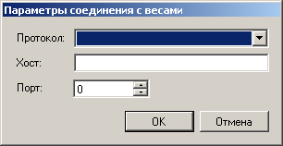

3.8. Модули управления бильярдом

Модули управления бильярдом управляют светом над бильярдными столами: включают и выключают свет.

- Параметры подключения
  - Порт – порт устройства;
  - Скорость – скорость работы порта.

3.9. SMS-клиенты

SMS-клиент – это библиотека, которая облегчает отправку SMS-сообщений, в частности, через GSM-модем.

- Параметры подключения – список строк, состоящих из двух полей: параметр и значение. Каждое sms-устройство обладает своим индивидуальным набором параметров и соответствующих им значений.

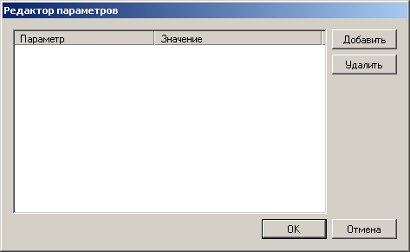

3.10. Считыватели

Считыватели – класс устройств, предназначенных для считывания информации, представленной в виде штрих-кодов, магнитных полос и радиочастотных меток. Штрих-код считывается с помощью сканера штрих-кода бесконтактным способом. Магнитная полоса наносится на пластиковую карту, идентификации карты ее проводят через считыватель магнитных карт. Радиочастотной меткой снабжена радиочастотная карта, информация считывается с нее бесконтактным способом.

- Параметры подключения
  - Порт – порт устройства;
  - Скорость – скорость работы порта.
  - Стоп-символ – символ, являющийся признаком завершения передачи данных.
  - Контроль четности – информация о способе передачи данных через COM-порт, зависит от конфигурации устройства.

3.11. Турникеты

Турникеты относятся к устройствам СКУД (системы контроля управления доступом), они организуют проход людей. Основной параметр – направление пропуска: на вход или на выход.
- Параметры подключения
  - Адрес – адрес устройства для подключения к RS-485 интерфейсу;
  - Порт – порт устройства;
  - Скорость – скорость работы порта.
- Проход
  - Направление – основной параметр турникетов. Устройство может работать на вход или на выход, т.е. крутиться в двух противоположных направлениях. Направление зависит от драйвера турникета.
  - Таймаут, с – это технологически обоснованный параметр, определяющий время, за которое должен пройти человек после открытия турникета.

4. Файл конфигурации
Диспетчер устройств хранит свои рабочие параметры в файле конфигураций – DeviceManager.xml. Формат файла – xml версии 1.0, кодировка – windows-1251

 | В файл конфигураций записываются только те параметры, значение которых не является значением по умолчанию.

Структура файла конфигурации:

<DevmanProperties xmlns:xsi="http://www.w3.org/2001/XMLSchema-instance" xmlns:xsd="http://www.w3.org/2001/XMLSchema">
<Version>[версия конфигурации]</Version>
<PrintebleDevices>
<PrintableDevicesProperties>
<DeviceId>Устройство 1</DeviceId>
<TapeWidth>
<MainPrinter>40</MainPrinter>
</TapeWidth>
</PrintableDevicesProperties>
<PrintableDevicesProperties>
</PrintableDevicesProperties>
...
<PrintableDevicesProperties>
...
</PrintableDevicesProperties>
</PrintebleDevices>
<DisplayDevices>
<DisplayDevicesProperties>
<DeviceId>Устройство 1</DeviceId>
<Port>COM2<Port>
<BaudRade>19200</BaudRade>
</DisplayDevicesProperties>
<DisplayDevicesProperties>
...
</DisplayDevicesProperties>
...
<DisplayDevicesProperties>
...
</DisplayDevicesProperties>
</DisplayDevices>
<BillardDevices>
<BillardManagerProperties>
<DeviceId>Устройство 1</DeviceId>
<DeviceType>Контроллер CL-8RC<Port>
<BaudRade>4800</BaudRade>
<DeviceType>Контроллер CL-8RC<Port>
</BillardManagerProperties>
<BillardManagerProperties>
...
</BillardManagerProperties>
...
<BillardManagerProperties>
...
</BillardManagerProperties>
</BillardDevices>
<BillardDevices>
<BillardManagerProperties>
<DeviceId>Устройство 1</DeviceId>
<DeviceType>Контроллер CL-8RC</DeviceType>
<BaudRade>4800</BaudRade>
<DeviceType>Контроллер CL-8RC</DeviceType>
</BillardManagerProperties>
<BillardManagerProperties>
...
</BillardManagerProperties>
...
<BillardManagerProperties>
...
</BillardManagerProperties>
</BillardDevices>
<ScalesDevices>
<ScalesDevicesProperties>
<DeviceId>Устройство 1</DeviceId>
<DeviceType>CasAP</DeviceType>
<BaudRade>4800</BaudRade>
</ScalesDevicesProperties>
<ScalesDevicesProperties>
...
</ScalesDevicesProperties>
...
<ScalesDevicesProperties>
...
</ScalesDevicesProperties>
</ScalesDevices>
<TurnstileDevices>
<TurnstileProperties>
<DeviceId>Устройство 1</DeviceId>
<DeviceType>T283 (двухпроходный)</DeviceType>
<DeviceType>T283 (двухпроходный)</DeviceType>
<Direction>Entry</Direction>
<Timeout>10</Timeout>
</TurnstileProperties>
<TurnstileProperties>
...
</TurnstileProperties>
...
<TurnstileProperties>
...
</TurnstileProperties>
</TurnstileDevices>
<ReaderDevices>
<ReaderDeviceProperties>
<DeviceId>Устройство 1</DeviceId>
<DeviceType>Iron Logic RFID</DeviceType>
<DeviceType>Iron Logic RFID</DeviceType>
<Direction>Even</Direction>
</ReaderDeviceProperties>
<ReaderDeviceProperties>
...
</ReaderDeviceProperties>
...
<ReaderDeviceProperties>
...
</ReaderDeviceProperties>
</ReaderDevices>
<SMSClientDevices>
<SMSClientProperties>
<DeviceId>Устройство 1</DeviceId>
<DeviceType>Стандартный GSM-модем (AT-команды)</DeviceType>
<Settings>
<Dictionary>
<KeyValuePair>
<Key>
<string>Таймаут, с</string>
</Key>
<Value>
<string>10</string>
</Value>
</KeyValuePair>
</Dictionary>
</Settings>
</SMSClientProperties>
</SMSClientDevices>
...
</DevmanProperties>

- <DevmanProperties> – корневой тэг конфигурации.
- <Version> – версия конфигурации;
- <PrintebleDevices> – класс печатающих устройств;
  - <PrintableDevicesProperties> – содержит конфигурации печатающего устройства;
    - <DeviceId> – идентификатор устройства;
    - <DeviceType> – тип устройства;
    - <BaudRade> – скорость работы порта;
- <DisplayDevices> – класс дисплеев покупателей;
  - <DisplayDevcesProperties> – содержит конфигурации дисплея покупателя;
- <TurnstileDevices> – класс турникетов;
  - <TurnstileProperties> – содержит конфигурации турникета;
- <ReaderDevices> – класс считыватей;
  - <ReaderDeviceProperties> – содержит конфигурации считывателя;
- <BillardDevices> – класс модулей управления бильярдом;
  - <BillardManagerProperties> – содержит конфигурации модуля управления бильярдом;
- <SMSClientDevices> – класс SMS-клиентов;
  - <SMSClientProperties> – содержит конфигурации SMS-клиента.

5. Тестирование устройств

5.1. Печатающие устройства

Существует два вида тестовой печати:
- из xml-файла;
- автоматическая.
Первый вариант позволяет напечатать документ с заданными через xml-файл параметрами печати, второй – документ заданного типа:
- продажа;
- возврат;
- нефискальный;
- внесение;
- выплата;
- X-отчет;
- Z-отчет;
- отчет по секциям;
с заданными действиями для денежного ящика:
- не открывать;
- не открывать до начала печати;
- открыть по завершению печати;
заданным количеством позиций и определенной суммой.

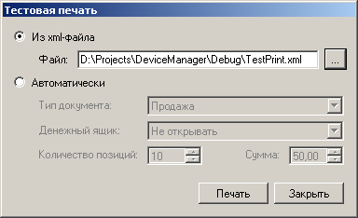

5.2. Дисплеи покупателя

Тестирование дисплея покупателя состоит в выводе заданного текста на экран или его запись во флэш-память дисплея.

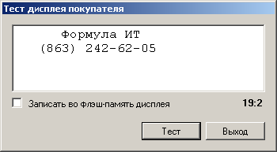

5.3. Электронные весы

Тестирование электронных весов состоит в определении веса эталонного груза. Значение будет получено в граммах.

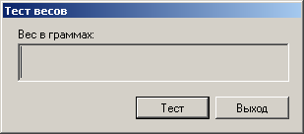

5.4. Модули управления бильярдом

Тестирование модулей управления бильярдом состоит в включении и отключении света над бильярдным столом с заданным номером.

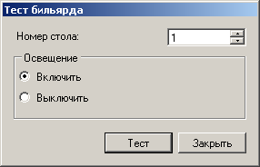

<Parity>Even</Parity>
</ReaderDeviceProperties>
</ReaderDevices>
<SMSClientDevices>
<SMSClientProperties>
<DeviceId>Устройство 5</DeviceId>
<DeviceType>Стандартный GSM-модем (AT-команды)</DeviceType>
<Settings>
<Dictionary />
</Settings>
</SMSClientProperties>
</SMSClientDevices>
</DevmanProperties>

5.5 SMS-клиенты
Тестирование SMS-клиентов состоит в отправки sms-сообщения на указанный номер сотового телефона с заданным текстом сообщения.

 | Телефонный номер должен быть записан в международном формате (например, +78632426205).

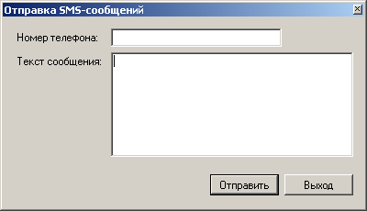

<Parity>Even</Parity>
</ReaderDeviceProperties>
</ReaderDevices>
<SMSClientDevices>
<SMSClientProperties>
<DeviceId>Устройство 5</DeviceId>
<DeviceType>Стандартный GSM-модем (AT-команды)</DeviceType>
<Settings>
<Dictionary />
</Settings>
</SMSClientProperties>
</SMSClientDevices>
</DevmanProperties>

5.6 Считыватели

<Раздел в процессе написания>.

5.7 Турникеты

Тестирование турникетов состоит в открытии и закрытии их программным образом, а также считывании текущего состояния.

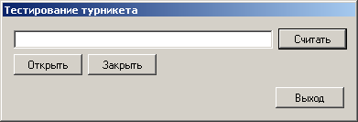
<Parity>Even</Parity>
</ReaderDeviceProperties>
</ReaderDevices>
<SMSClientDevices>
<SMSClientProperties>
<DeviceId>Устройство 5</DeviceId>

Для корректной работы четность устройства и значение четности, указанное в диспетчере устройств, должны совпадать.

